

REQUERIMENTO Nº _____/2019
Exmo. Sr. Presidente,
Exmos. Srs. Vereadores,
O vereador MILTON MAURÍCIO MARTINS, vem respeitosamente, requerer, A TÍTULO DE FISCALIZAÇÃO, que ouvida a Casa e após os tramites regimentais seja enviada correspondência ao Núcleo de Licitações e Compras para que seja verificado os trâmites da licitação que ensejaram na Ata de Registro de Preço 001/2019 derivado do Processo Licitatório 001/2019 realizado na modalidade Pregão Presencial 001/2019 com a empresa: 2M DISTRIBUIDORA LTDA cujo objeto é a aquisição de gêneros alimentícios (extrato de tomate), destinados à merenda escolar e às refeições fornecidas nos abrigos assistências, nos termos solicitadospela Secretaria Municipal de Educação. VALOR: Valor Global: R$ 100.000,00 (cem mil reais). VIGÊNCIA: 12 (doze) meses a contar da data de sua assinatura. Assinado em: 03/04/2019. ASSINANTES: Município de Sete Lagoas: Claudio Henrique Nacif Gonçalves; Secretaria Municipal de Educação: Vânia Lúcia de Freitas Tavares (secretária); Secretaria Municipal de Assistência Social e Direitos Humanos: Paulo Henrique França Canabrava (secretário) e 2M Distribuidora Ltda, Denis Junio Silva, Representante Legal da Empresa.
Necessário que seja informado como foi feito o estudo do quantitativo do valor consumido por cada criança em idade escolar do gênero alimentício, diante do alto valor em que se deu a aquisição.
Ressalta a importância de que seja apurado quais os quesitos da licitação e devidamente comprovada a necessidade extraordinária que levam a tal contratação, uma vez que o município ainda está sob a vigência de um decreto de calamidade que proíbe qualquer tipo de ação que incida em despesa para o município.
Sala de Sessões, 29 de abril de 2019.
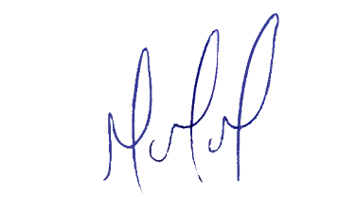
MILTON MARTINS
VEREADOR

JUSTIFICATIVA:

Tal pedido visa fazer cumprir a função fiscalizadora do Vereador, assegurado pelo Regimento Interno desta Casa de Leis e pela Lei Orgânica Municipal.

